ХАНТЫ-МАНСИЙСКИЙ АВТОНОМНЫЙ ОКРУГ-ЮГРА

ХАНТЫ-МАНСИЙСКИЙ РАЙОН
МУНИЦИПАЛЬНОЕ ОБРАЗОВАНИЕ
СЕЛЬСКОЕ ПОСЕЛЕНИЕ СИБИРСКИЙ

АДМИНИСТРАЦИЯ СЕЛЬСКОГО ПОСЕЛЕНИЯ

ПОСТАНОВЛЕНИЕ

от 04.06.2026
п. Сибирский № 21

О внесении изменений в
постановление администрации
сельского поселения Сибирский
от 16.12.2022 № 78
«Об утверждении правил
землепользования и застройки
сельского поселения Сибирский»

В целях приведения муниципальных правовых актов сельского поселения Сибирский в соответствие с действующим законодательством, руководствуясь Уставом сельского поселения Сибирский:
- Внести в постановление администрации сельского поселения Сибирский от 16.12.20222 №78 «Об утверждении правил землепользования и застройки сельского поселения Сибирский» (далее – Правила) следующие изменения:
  - Статью 10 Правил признать утратившей силу.
  - Приложение 2 «Карта градостроительного зонирования населенных пунктов» к Правилам изложить в редакции согласно приложению 1 к настоящему постановлению;
  - Дополнить приложением 5 «Карта границ зон с особыми условиями использования территории», согласно приложению 2 к настоящему постановлению;
  - Дополнить приложением 6 «Карта границ территорий объектов культурного наследия», согласно приложению 3 к настоящему постановлению;
2. Настоящее постановление вступает в силу после его официального опубликования.

Глава сельского
поселения Сибирский Н.С.Бальзирова

Приложение 1
Карта градостроительного зонирования населенных пунктов

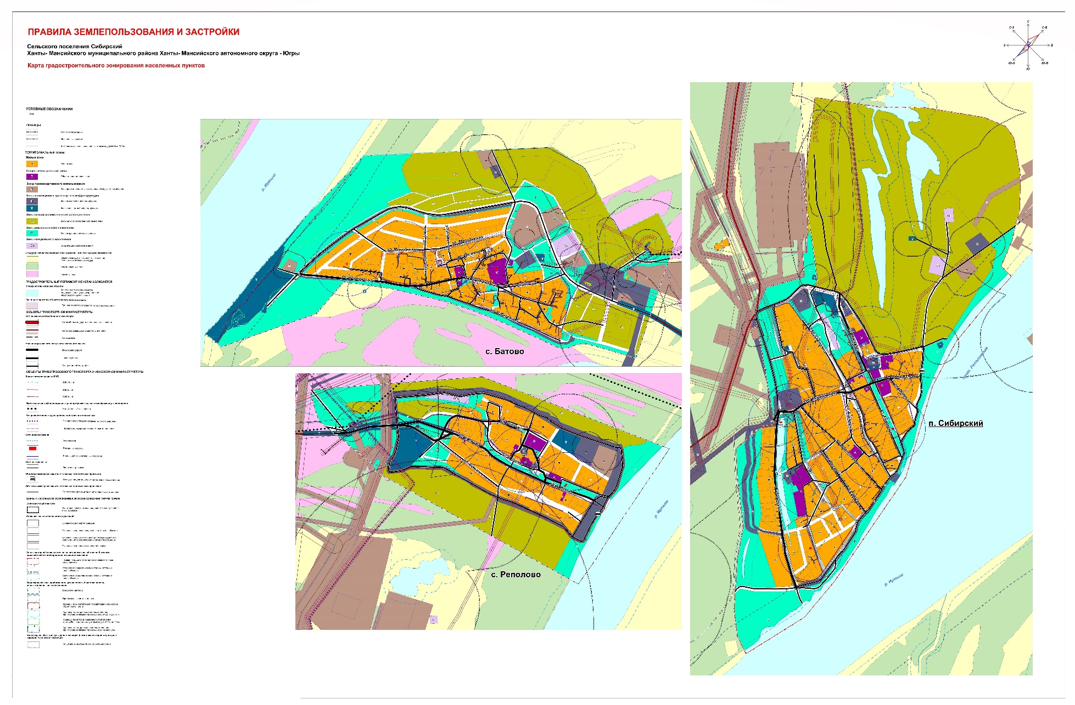

Приложение 2

Карта границ зон с особыми условиями использования территории

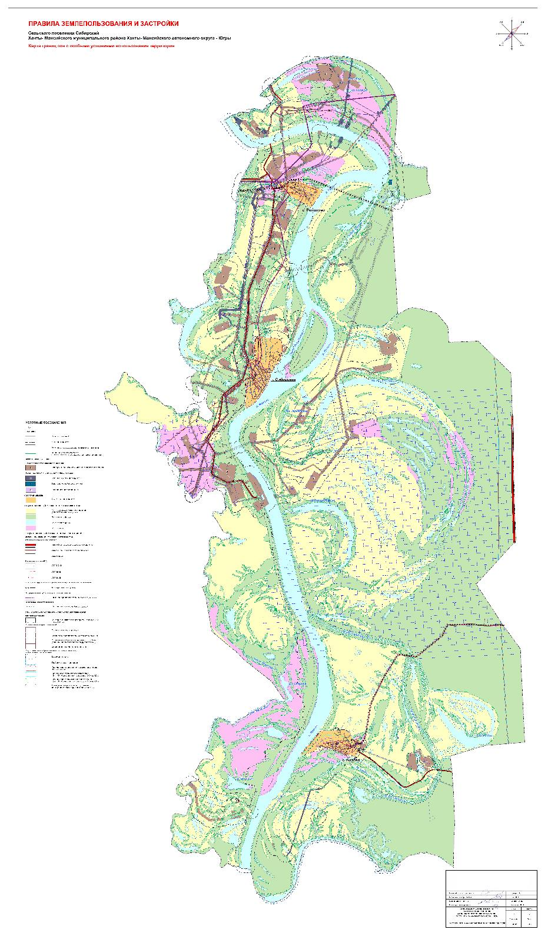

Приложение 3

Карта границ территорий объектов культурного наследия
